Sport – Spiel – Spaß!

SPORTANGEBOT DES MÜLHEIMER TURNVEREINS

Möchten Sie gerne in angenehmer Atmosphäre Sport treiben?
Der Mülheimer Turnverein bietet bereits seit vielen Jahren in Kooperation mit dem SPZ Mülheim ein Sport- und Bewegungsangebot in einer nahe gelegenen Turnhalle an.

Für all die, die das Angebot noch nicht kennen, findet am Dienstag, dem 14. Januar um 16:00 Uhr in der Kontakt- und Beratungsstelle eine Informationsveranstaltung statt.

Sie sind herzlich eingeladen

Kontakt- und Beratungsstelle SPZ-Mülheim

Programm Januar 2020

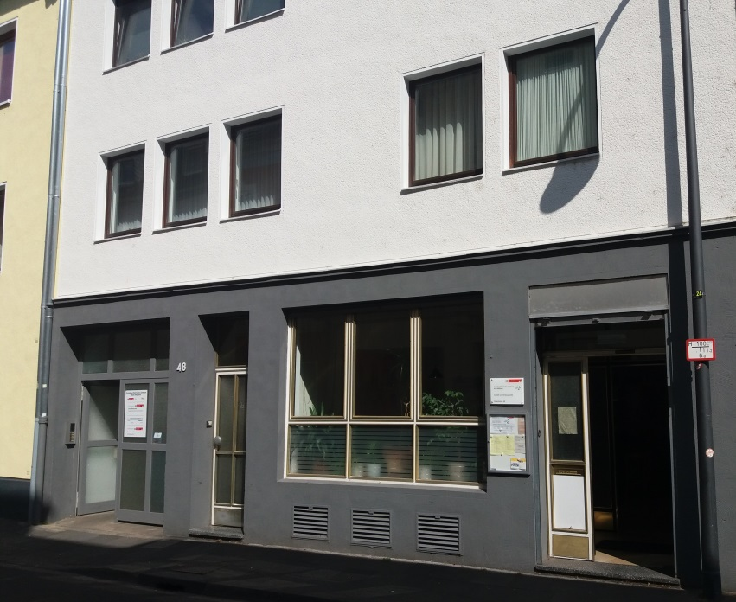

Regentenstr. 48
51063 Köln
Tel.: 0221/96559-20

www.spz-koeln-muelheim.de
kob-muelheim@stadt-koeln.de

Montag

Öffnungszeiten 12.00 – 16.00 Uhr

11.00 Uhr Frühstücksgruppe (NUR nach vorheriger Anmeldung)
13.00 Uhr Sprechstunde Nutzerbeirat (06.01. und 20.01.)
14.00 Uhr Trommelgruppe (in Eigenregie)

Der philosophische Gesprächskreis macht im Januar Pause
Dienstag

Öffnungszeiten 13.00 – 17.00 Uhr
13.00 Uhr offene Fotogruppe (07.01. und 21.01.)
14.30 Uhr ärztliche Sprechstunde bei Dr. Radermacher (14.01. und 28.01.) und Frau Dr. Fahrer (07.01. und 21.01.)
15.00 Uhr Spielegruppe (angeleitet)
14.01.2020 16.00 Uhr Vollversammlung. Dort stellt u.a. der Mülheimer Turnverein seine Angebote für das SPZ vor

Sonntagstreff im SPZ:
05.01. und 19.01.2020 von 14.30 bis 16.30 Uhr

Angehörigengruppe Rat & Tat:
dienstags 07.01., 14.01., 21.01. und 28.01. von 18.30 bis 20.00 Uhr
Freitag

Öffnungszeiten 13.00 – 17.00 Uhr

13.00 Uhr Kreativ-/Bastelgruppe (angeleitet), Beginn: 10.01.
13.30 Uhr Backgruppe jeden zweiten Freitag, Beginn: 10.01.
15.00 Uhr Kunstgruppe (in Eigenregie), Beginn: 10.01.
Donnerstag

Öffnungszeiten 13.00 – 19.00 Uhr

13.00 Uhr Nähgruppe (angeleitet), Beginn 09.01.
15.00 Uhr Kochgruppe (angeleitet), Beginn 09.01.

Mittwoch

Außenaktivitäten – bitte Aushänge beachten

